

**FACULTAD DE INGENIERÍA**

**REDES DE COMPUTADORES**

**Práctica 11:**

**Configuración de servicios DHCP, DNS, Web**

**Integrantes:**

Ángel Esteban Chuqui

Mauro Rolando Mizhquiri

**Docente:**

Ing. Raúl Ortiz Gaona

**Fecha:**

06 /Enero/2023

**Configuración de servicios DHCP, DNS, Web**

Chuqui Angel Esteban1, Mizhquiri Mauro Rolando2

Facultad de ingeniería, Universidad de Cuenca

Cuenca-Ecuador

[angel.chuqui@ucuenca.edu.ec](mailto:angel.chuqui@ucuenca.edu.ec)

[rolando.mizhquiri@ucuenca.edu.ec](mailto:rolando.mizhquiri@ucuenca.edu.ec)

**Resumen.** Un servidor es un ordenador o máquina informática que está al “servicio” de otras máquinas, ordenadores o personas llamadas clientes y que les suministran a estos, todo tipo de información. Siendo que cada servidor tiene su propio objetivo. DHCP (siglas en inglés de Dynamic Host Configuration Protocol, en español «protocolo de configuración dinámica de host») entrega direcciones IP dinámicas a medida que los usuarios las vayan necesitando. DNS por sus siglas en inglés, Domain Name System, es un sistema de nomenclatura jerárquico descentralizado para dispositivos conectados a redes IP como Internet o una red privada, su función más importante es traducir nombres a direcciones IP, y el Web Server o HTTP Server entrega los servicios Web por el lado del servidor. En el presente informe se suministra conceptos básicos acerca de cada servicio, además de la configuración de DHCP, DNS y Web Server en el simulador Cisco Packet Tracer, de tal manera de entender cómo funcionan, cuál es el servicio que prestan y cómo se configuran en un ambiente práctico de la vida real.

**Palabras clave** – Servidor, DHCP, DNS, Web Server, dirección IP.

**1 Introducción**

Un servidor de red, o simplemente servidor, es un ordenador o equipo informático que ofrece acceso a recursos y servicios compartidos a otros equipos conectados en red denominados clientes. Uno de los objetivos primordiales de las redes informáticas es proporcionar una comunicación segura y estable alrededor del mundo, para garantizar dicho objetivo se implementan diversos equipos de hardware que ayuden con esta tarea como lo son los servidores DHCP, los servidores DNS y los servidores Web encargados de brindar una identificación dentro de una red, un alojamiento dentro de la misma y acceso a la Web respectivamente.

**2 Objetivos**

1. Realizar la configuración de servidores DNS, DHCP y Web en el simulador Cisco Packet Tracer
2. Observar el funcionamiento de DNS, DHCP Y Web.
3. Entender qué es y para qué sirve cada protocolo.

**3 Marco Teorico**

**3.1 ¿Qué es un servidor?**

Un servidor en informática es un ordenador muy potente que sirve para almacenar datos de trabajo. Existen diferentes tipos como Web, FTP, DNS Proxy o virtual. Cada uno de ellos necesita un software o aplicaciones para poder funcionar. Debido al avance de la tecnología en la actualidad todos tienen similitudes, componentes de hardware pero también diferencias según sus usos. Así que como hay muchos, vamos a ver cada uno de ellos[(1)](https://www.zotero.org/google-docs/?5iRtl5).

**3.2 Tipos de servidores**

* Servidor web.
* FTP.
* DNS o D.N.S.
* DHCP.
* Proxy.
* SMTP.
* Virtual.
* Hosting.
* HTTP.
* De Bases de datos.
* De Aplicaciones.
* De archivos[(1)](https://www.zotero.org/google-docs/?e1MCqF).

**3.3 ¿Qué es un servidor web?**

Es llamado así porque su funcionalidad es la de permitir cargar páginas web y mostrarlas cuando una persona accede a ellas mediante un navegador web como Google Chrome, Mozilla Firefox, Opera o Internet Explorer. El servidor web es llamado “servidor http” o de internet. Su función principal es la de almacenar archivos para suministrarlos a los usuarios cuando se conectan a internet. Un ejemplo de cómo funciona es:

* Te conectas a internet
* Envías una petición al servidor web
* Recibes los datos guardados en el servidor[(2)](https://www.zotero.org/google-docs/?gWYo3i).

**3.4 Servidor DNS**

Los servidores D.N.S. reciben el nombre de Domain Name System o sistema de nombres de dominio. Funcionan tanto en redes públicas como privadas, LAN y WAN pero siempre traducen nombres de máquinas o computadoras para conectar con los identificadores binarios de cada red, tanto si es dentro de una empresa como si es en todo el mundo. Para el funcionamiento de los DNS es necesaria una base de datos en donde están almacenados y correctamente identificados los nombres de dominio y las direcciones IP, tanto de los servidores de correo como de otros tipos de servidores. Gracias a su utilidad es mucho más fácil navegar por internet. En lugar de escribir números (direcciones IP) puede accederse a ellos escribiendo una url o el nombre de un dominio como google.es[(2)](https://www.zotero.org/google-docs/?wwVPAi).

**3.5 Servidor DHCP**

El DHCP se desarrolló como solución para redes de gran envergadura y ordenadores portátiles y por ello complementa a BOOTP, entre otras cosas, por su capacidad para asignar automáticamente direcciones de red reutilizables y por la existencia de posibilidades de configuración adicionales.

La asignación de direcciones con DHCP se basa en un modelo cliente-servidor: el terminal que quiere conectarse solicita la configuración IP a un servidor DHCP que, por su parte, recurre a una base de datos que contiene los parámetros de red asignables. Este servidor, componente de cualquier router ADSL moderno, puede asignar los siguientes parámetros al cliente con ayuda de la información de su base de datos:

* Dirección IP única
* Máscara de subred
* Puerta de enlace estándar
* Servidores DNS
* Configuración proxy por WPAD (Web Proxy Auto-Discovery Protocol)[(3)](https://www.zotero.org/google-docs/?Ww1GaL)

**3.6 Ventajas de DHCP**

* Sólo se debe configurar el servidor para que asigne un rango de direcciones IP a los clientes.
* Fácil configuración.
* Facilita el seguimiento y supervisión de las direcciones IP, ya que son controladas por el servidor.
* Permite asignar direcciones IP de forma automática en redes con múltiples usuarios[(3)](https://www.zotero.org/google-docs/?ZLPdjU)

**3.7 Desventajas de DHCP**

* Se deben configurar los DNS de forma independiente para indicar las direcciones IP en caso de requerir.
* Cuando existe un fallo en el servidor DHCP, los dispositivos renovarán su dirección IP, interrumpiendo la conexión e impidiendo su funcionamiento.

**4 Desarrollo de la práctica**

A continuación se realiza una simulación de la configuración de servicios DHCP, DNS Y Web, para esto se hace uso de 3 tipos de redes, dos son de tipo privadas que son de clase A y B y otra de tipo pública de clase C. Las primeras redes se realizan una conexión con PCs y servidores de DNS Y DHCP, y la última red que es pública se usará para conectar el servidor Web. En la siguiente figura se representa un bosquejo de está configuración antes mencionada, que posteriormente se simulará en el Cisco Packet Tracer.

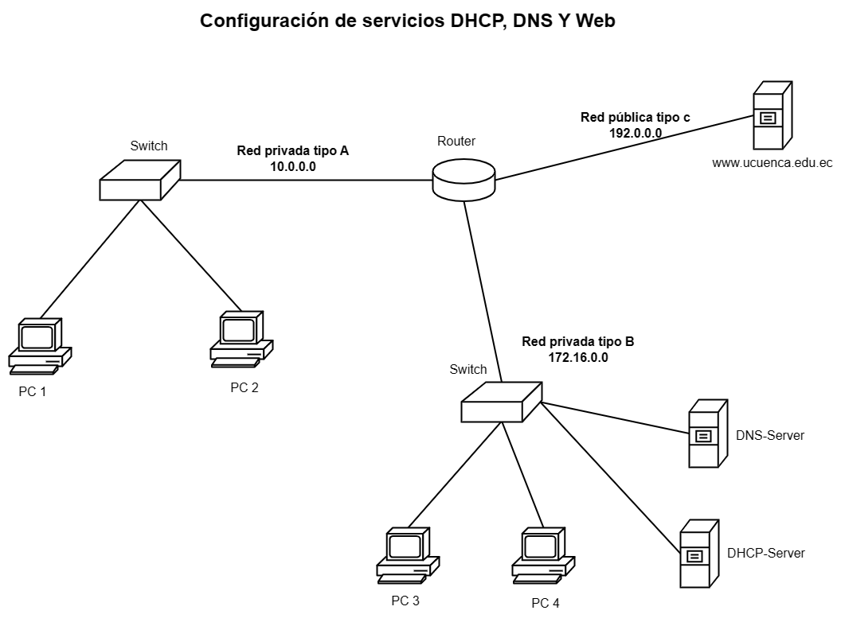

**Fig. 1.** Simulación de una red virtual VLAN

1.- Se visualizan los dispositivos de red a usar cómo son el router, los switches, los servidores, las pcs, una laptop que servirá cómo una consola y además sus diferentes cables de conexión a usar.

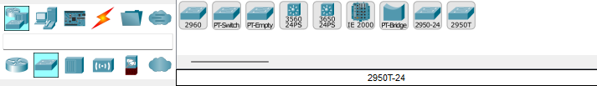

**Fig. 2.** Dispositivos de conexión de red

2.- Agregamos todos los dispositivos: Una laptop, un router, 2 switches, 3 servidores y 4 Pc’s (Dos para cada red privada) que se usará en la simulación, ya sea arrastrando o seleccionando la ubicación en la que se desea conectar. Arrastrando los dispositivos y renombrando los servidores al final se obtiene la siguiente figura.

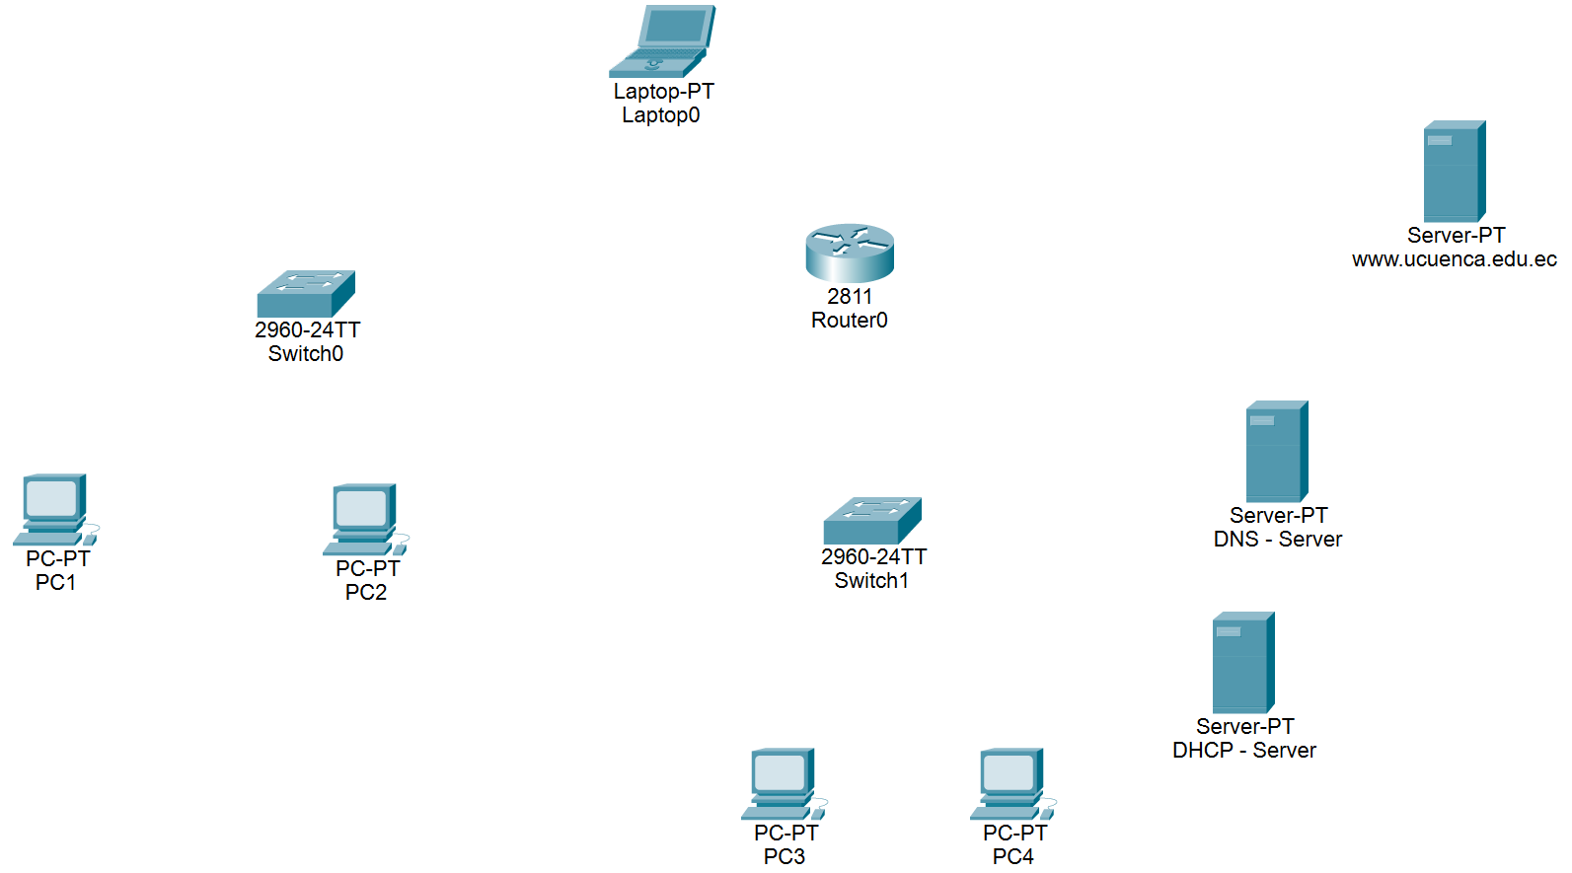

**Fig. 3.** Selección de dispositivos de red

3.- Cómo se puede observar en la siguiente figura, el router viene con dos puertos “FastEthernet” por defecto, y según la simulación anterior se necesita otro puerto “FastEthernet” para poder realizar la conexión respectiva.

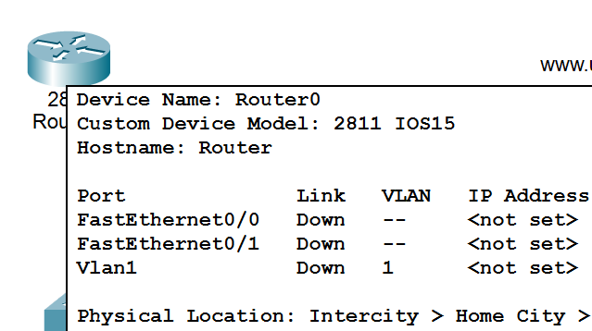

**Fig. 5.** Características por defecto de un router

4.- Se procede agregar nuevo puerto “FastEthernet” en el router, para que puedan conectar con los dispositivos. Para agregar este nuevo puerto mencionado anteriormente se debe hacer click sobre el router y de está manera se abrirá una ventana de configuración, en donde se debe por seguridad apagar el router cómo primer paso para que seguidamente en la pestaña “physical” seleccionar la opción que dice “MN-1FE-TX” y se debe arrastrar y soltar sobre el router para que luego de esto se proceda a encender de nuevo y obtener así la siguiente imagen.

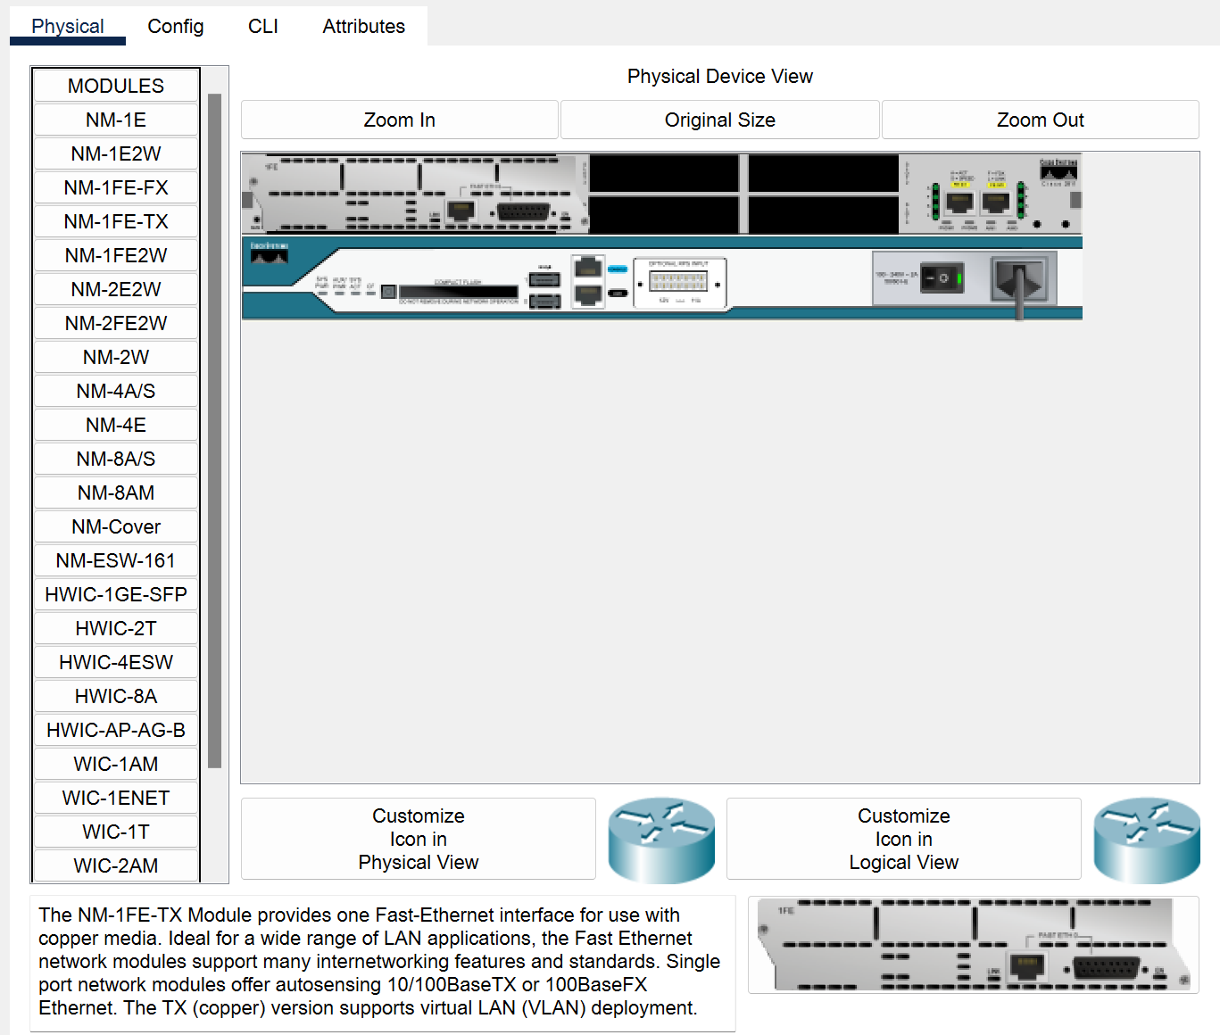

**Fig. 6.** Configuración de un router con NM-1FE-TX

3.- Seguidamente se procede a conectar cada uno de los dispositivos, comenzamos conectando el router con la laptop, para lo cual se busca en la barra de herramientas la opción “connections” donde luego se selecciona la opción Console y se procede a conectar el puerto RS 232 de la laptop, con el puerto de consola del router, luego se realiza la conexión del router con los switches usando el cable Copper Straight-Through, finalmente se realiza la conexión de cada switch con las 2 PC’s respectivamente, para lo cual se selecciona la opción Copper Cross-Over, de está manera se realiza la conexión entre todos los dispositivos obteniendo cómo resultado la siguiente figura.

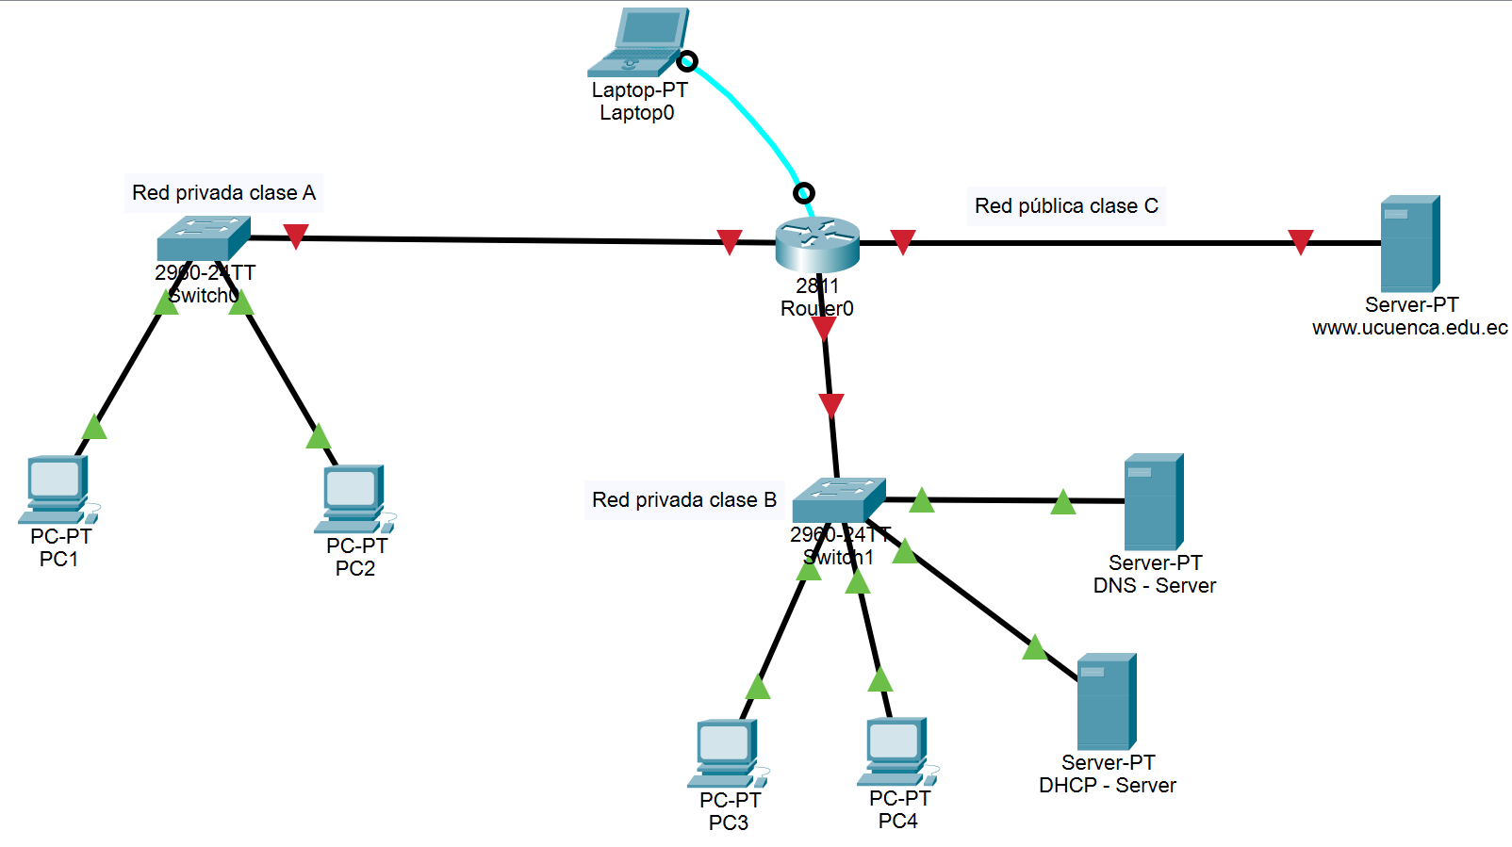

**Fig. 4.** Conexión de los dispositivos

Nota: Cabe mencionar que la laptop va a servir como consola del router para poder controlar toda la interconexión.

Para la conexión antes mencionada se va hacer uso de tres tipos de redes que son tipo A, B y C, las mismas que son descritas a continuación en la siguiente tabla.

**Tabla 1.** Direcciones IP a utilizar en la conexión.

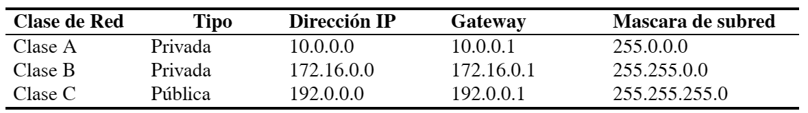

4.- Seguidamente se procede a configurar las direcciones IPs de los diferentes servidores de DNS, DHCP, Y Web, agregando lo que es la dirección IP, la máscara de red y el valor del Gateway, para esto se procede a dar un click sobre el primer Servidor (DHCP), seguidamente se debe dirigir a la pestaña desktop para seguidamente hacer click sobre el botón “ip configuration” en donde se procede a llenar el valor del IP del servidor y a demás se debe agregar el valor del “default gateway”, obteniendo así una imagen cómo la que se muestra seguidamente.

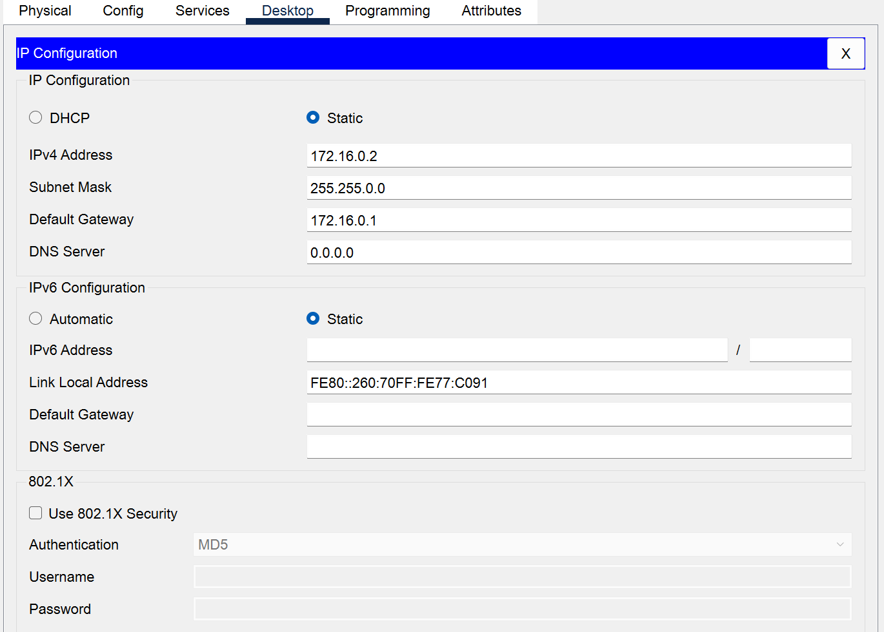

**Fig. 4.** Configuración de los valores del servidor DNS

Para el caso del servidor de DHCP Y Web además de agregar los valores antes mencionados, también se debe de agregar el valor del DNS Server cómo se muestra a continuación.

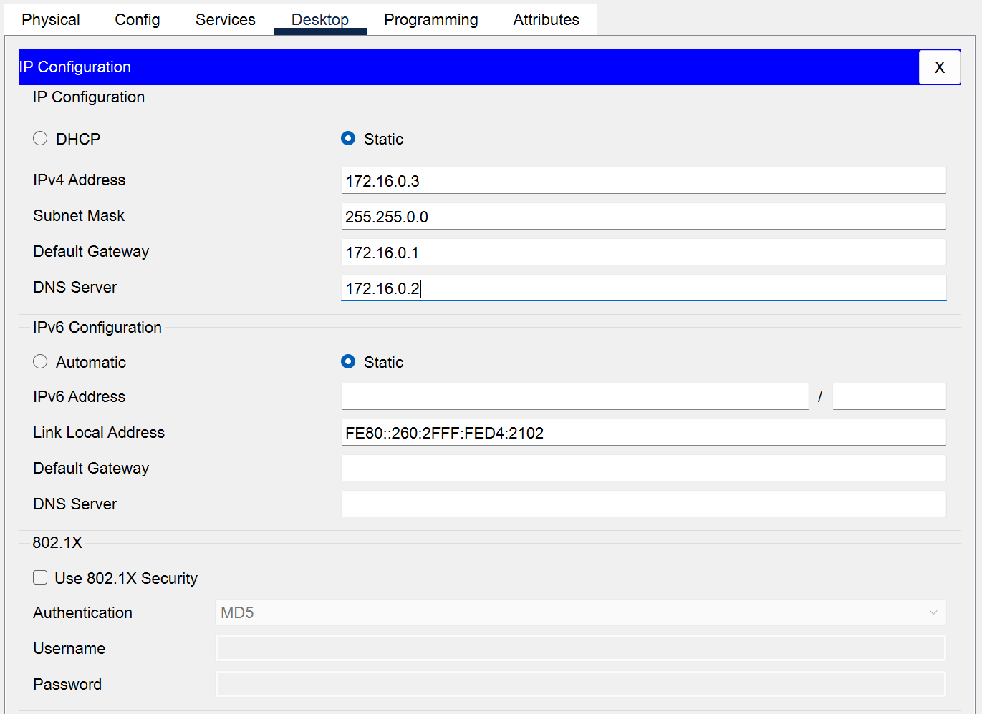

**Fig. 4.** Configuración de los valores del servidor DHCP

En la siguiente tabla se puede observar las direcciones IP usadas en cada servidor y los valores del Gateway, máscara de red y el valor del DNS usado respectivamente.

**Tabla 1.** Direcciones IP de cada servidor con el valor de su Gateway y máscara de subred

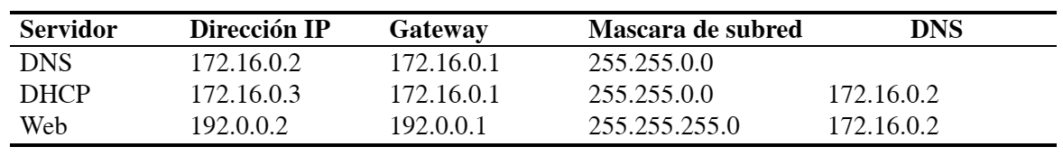

5.- A Continuación procedemos a configurar el servidor DNS, para realizar esto pulsamos en el servidor y nos dirigimos a la pestaña “Services”, a lado izquierdo nos dirigimos a la opción “DNS”, encendemos el servicio y agregamos los nombres de los servidores con sus direcciones IP cómo se muestra en la siguiente imagen.

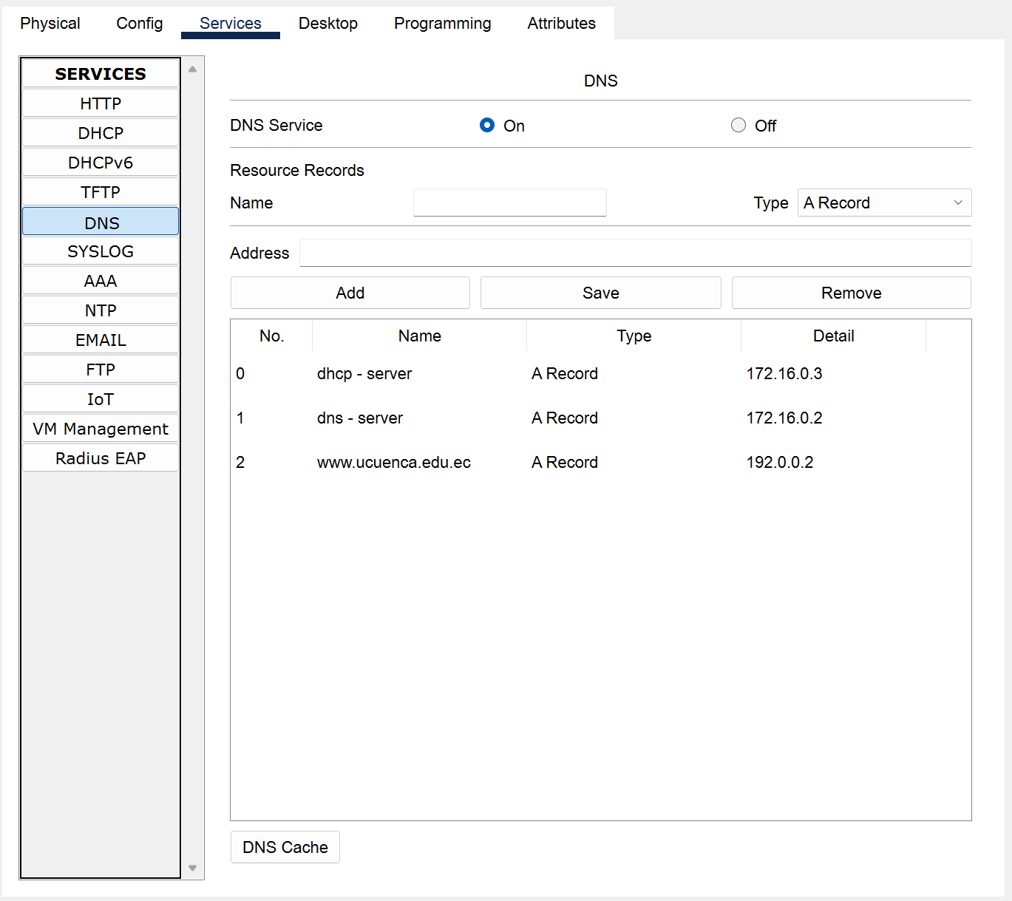

**Fig. 4.** Configuración del servidor DNS

6.- Seguidamente se procede a configurar el servidor DHCP, para esto pulsamos el servidor y nos dirigimos a la pestaña “Services”, en el lado izquierdo seleccionamos la opción DHCP, encendemos el servicio y configuramos los diferentes valores que se muestran en la pestaña y además agregamos la red de clase A, lo antes mencionado se puede apreciar en la imagen siguiente.

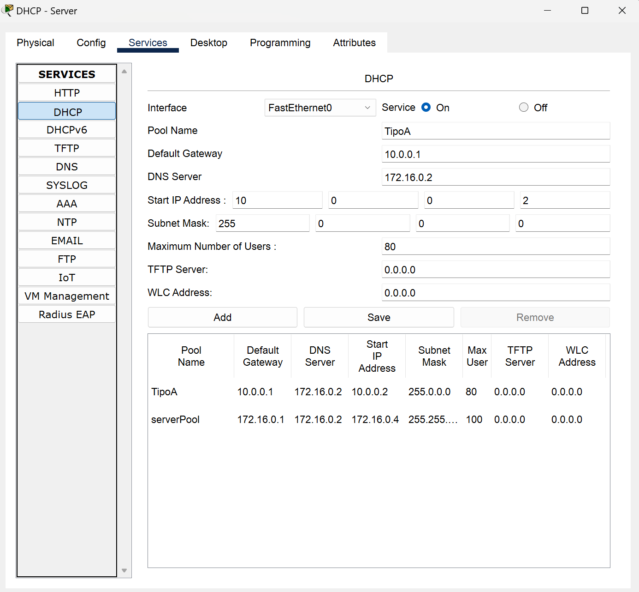

**Fig. 4.** Configuración del servidor DHCP

7.- A continuación se procede a configurar el servidor Web, para esto se procede a seleccionar el servidor Web en donde se abrirá una ventana y seleccionamos la pestaña “Services” y en la sección izquierda seleccionamos la opción HTTP, en donde seleccionamos la opción index para modificarla, en la imagen siguiente se puede apreciar lo antes mencionado.

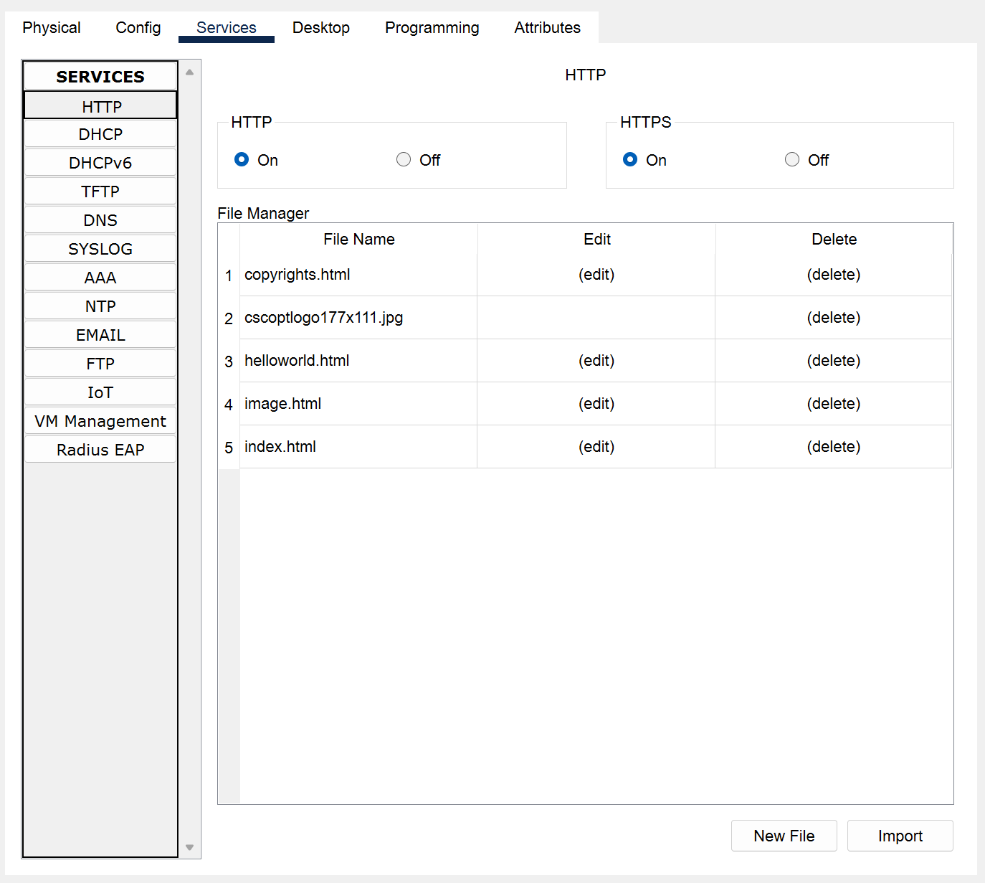

**Fig. 4.** Configuración del servidor Web

Seguidamente seleccionamos “index.html” para editarlo, en donde la segunda línea la modificaremos con el texto “UNIVERSIDAD DE CUENCA”, y en la tercera línea modificamos con el texto “No te preocupes de tu futuro, ocúpate de tu futuro”, esto se puede evidenciar en la siguiente imagen.

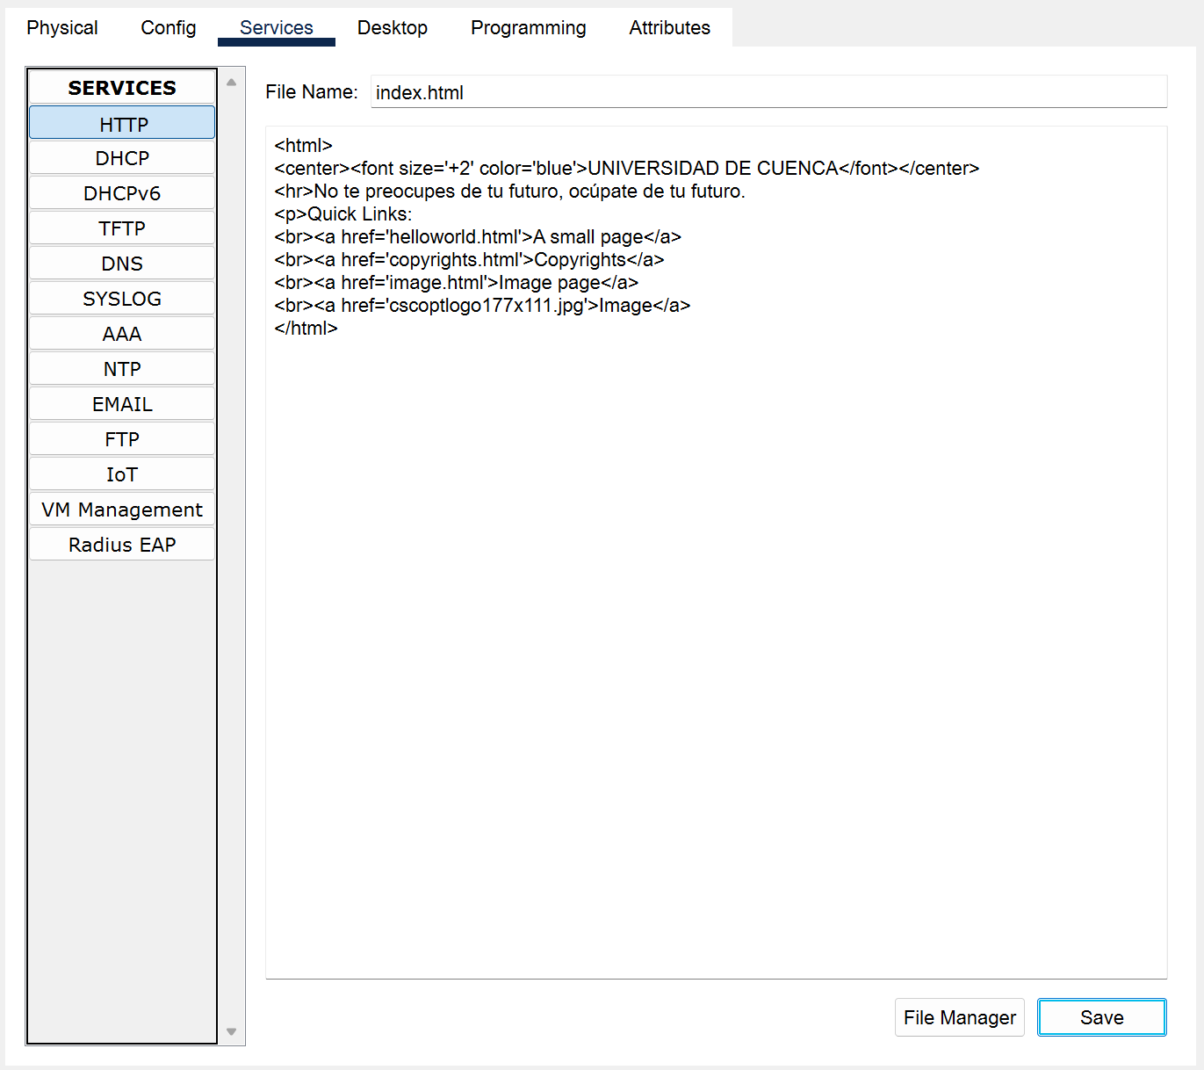

**Fig. 4.** Configuración del servidor Web

4.- A continuación se procede a configurar las direcciones IP de cada red dentro del router, haciendo uso de la laptop cómo consola. Primeramente se ingresa a la configuración de la laptop, para luego dirigirse a la pestaña “Desktop”, luego presionamos la opción terminal en donde se debe confirmar la configuración del mismo a través del botón “ok” , seguidamente se nos abre una ventana de comandos cómo la que se visualiza a continuación en la que realizamos toda la configuración del router.

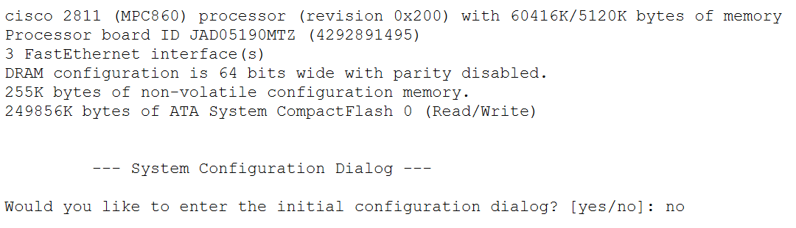

**Fig. 5.** Terminal para la configuración del router

5.- A continuación digitamos el carácter “n” para que se habilite la consola de configuración, seguidamente ingresamos el comando “enable” para la habilitación del router, por consiguiente ingresamos el comando “configure terminal” para iniciar la configuración del router obteniendo la imagen que se presenta a continuación.

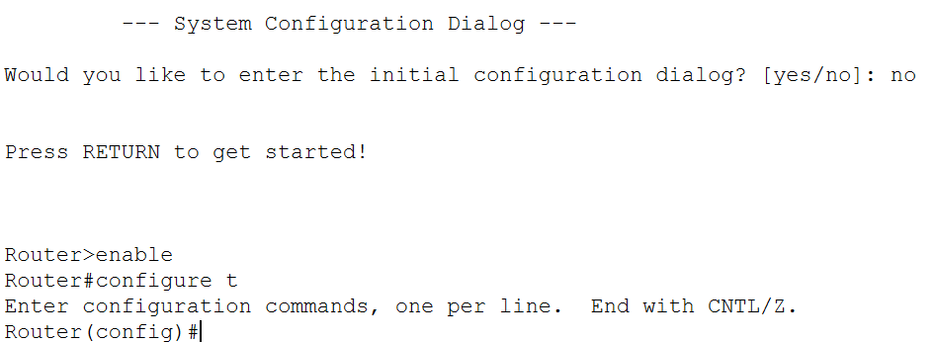

**Fig. 6.** Terminal de configuración del router

6.- A continuación ingresamos el comando “interface fastethernet 0/0 ” accediendo así al puerto 0/0 del router, luego ingresamos el comando “ip address + dirección ip + máscara de red”, tomando en consideración que la primera red va ser de tipo C, se ingresa cómo dirección “ip = 192.0.0.1”, así mismo cómo se mencionó anteriormente la máscara para esta subred es “255.255.255.0”, luego de esto encendemos el puerto con el comando “no shutdown”, obteniendo cómo resultado la siguiente imagen.

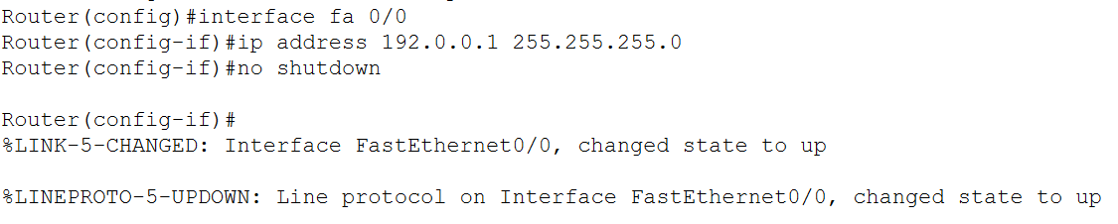

**Fig. 7.** Configuración de la primera subinterfaz del puerto del router

7.- Para realizar la configuración de la siguiente red se ingresa el comando “exit”, y se procede a realizar los mismos pasos cómo en el punto anterior, simplemente cambiando el valor de la subinterfaz del puerto, dirección IP y la máscara de red, dichos valores a cambiar se presentan en la siguiente tabla.

**Tabla 1.** Subinterfaces del Router con las respectivas direcciones.

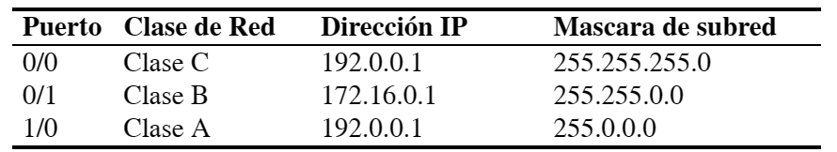

Nota: realizando los pasos anteriores con los demás puertos se puede observar en la siguiente figura que los mismos ya se encuentran habilitados.

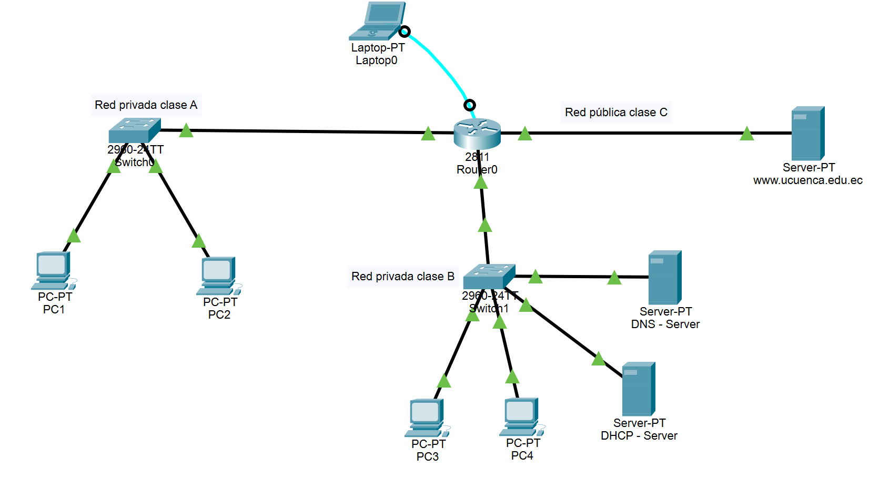

**Fig. 8.** Habilitación de los puertos del router

14.- Cómo se puede observar en la imagen anterior ya se dispone de todo el sistema energizado, sin embargo aún no se permite la transmisión de datos, ya que aún no se han definido las rutas(enrutamiento estático), para realizar esto se va ha utilizar el protocolo RIP, que es muy sencillo de usar y configurar, sólo es necesario conocer las redes vecinas al router, en este caso en particular hay 3 redes vecinas, para realizar está configuración simplemente ingresamos en el router y digitamos los siguientes comandos como muestra la imagen a continuación.

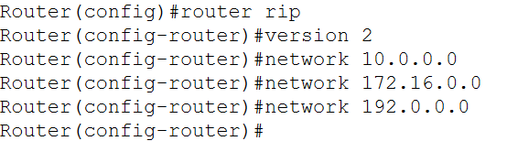

**Fig. 15.** Configuración de las rutas de enrutamiento

15.- Seguidamente se procede a realizar la configuración NAT, la finalidad de está configuración es que está pueda transformar su dirección IP privada en pública y viceversa. Entonces para realizar está configuración se ingresa en el router, y se procede a ingresar los siguientes comandos que se pueden observar en la siguiente imagen.

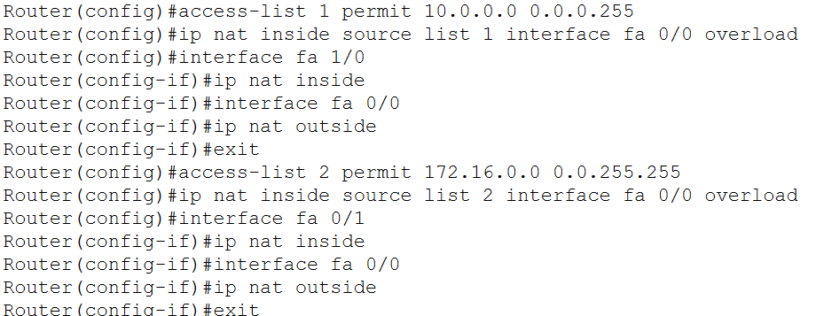

**Figura 15.** Configuración para NAT del router

16.- La configuración realizada anteriormente queda almacenada en la configuración en ejecución. Una configuración en ejecución reside simplemente en la RAM de un dispositivo, por lo que si el dispositivo pierde energía, se perderán todos los comandos configurados, para evitar este escenario se debe copiar la configuración, para copiar la misma se debe escribir el siguiente comando *“copy running-config startup-config”,* el mismo se puede observar a continuación en la siguiente imagen.

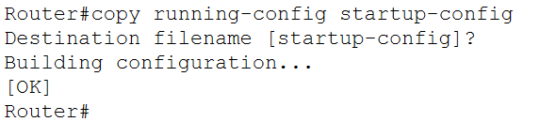

**Figura 16.** Comando de copia de la configuración

16.- A continuación se realiza la configuración de cada PC con sus direcciones IP y sus default gateway, para esto se procede a dar un click sobre la primera pc, seguidamente se debe dirigir a la pestaña desktop para seguidamente hacer click sobre el botón “ip configuration” en donde se usa la opción DHCP, con el cual se obtiene la dirección IP de forma automática cómo se observa en la siguiente imagen.

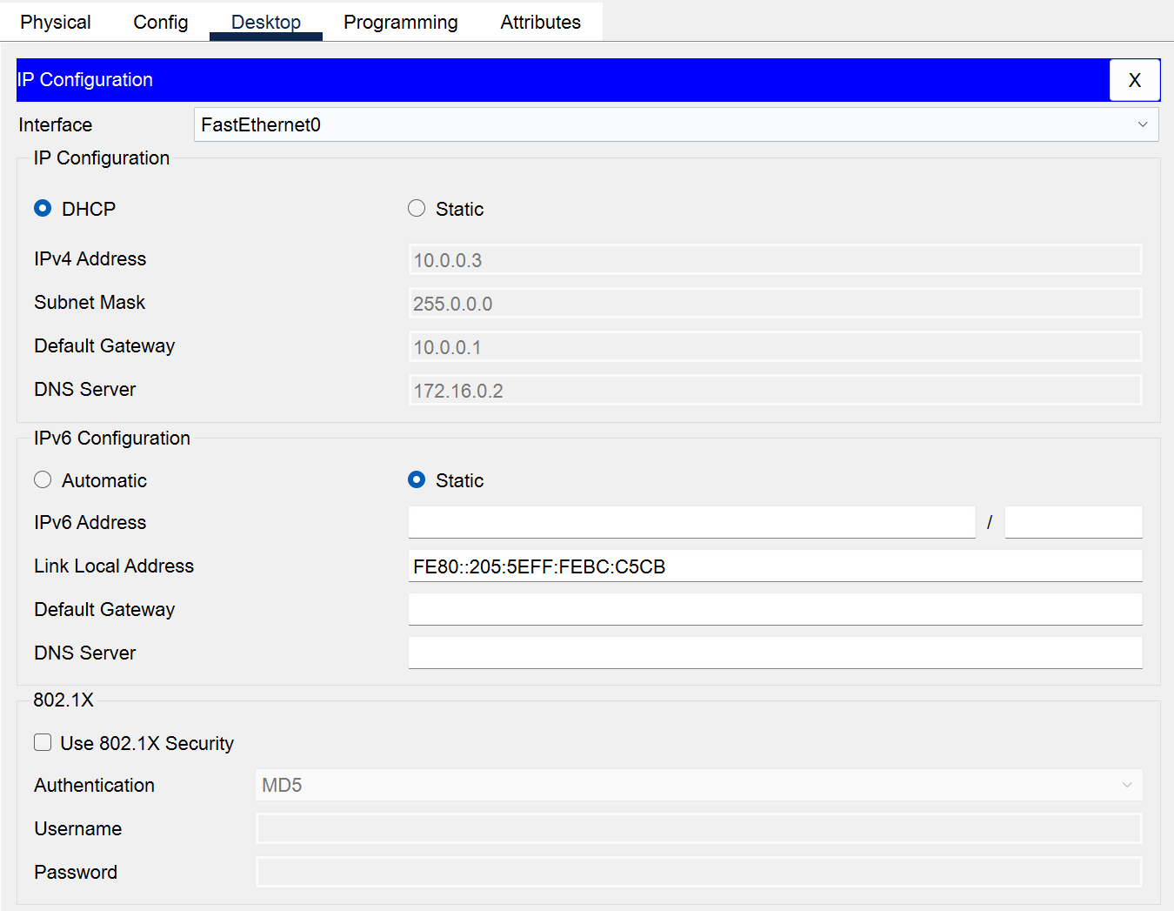

**Fig. 15.** Designación automática de valores IP con DHCP

17.- A continuación procedemos a llenar todos los valores de las demás PCs faltantes realizando el mismo procedimiento que en el paso anterior. Los valores antes mencionados que se llenarán en cada Pc se presentan a continuación en la siguiente tabla.

**Tabla 4.** PC con sus direcciones IP, Switch al que se encuentran conectadas, máscaras de subred y su Default Gateway.

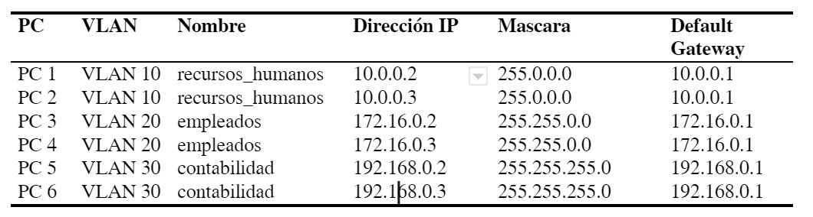

De está manera se obtiene una simulación de la interconexión de redes con una configuración deseada, la simulación antes mencionada se puede apreciar en la imagen siguiente.

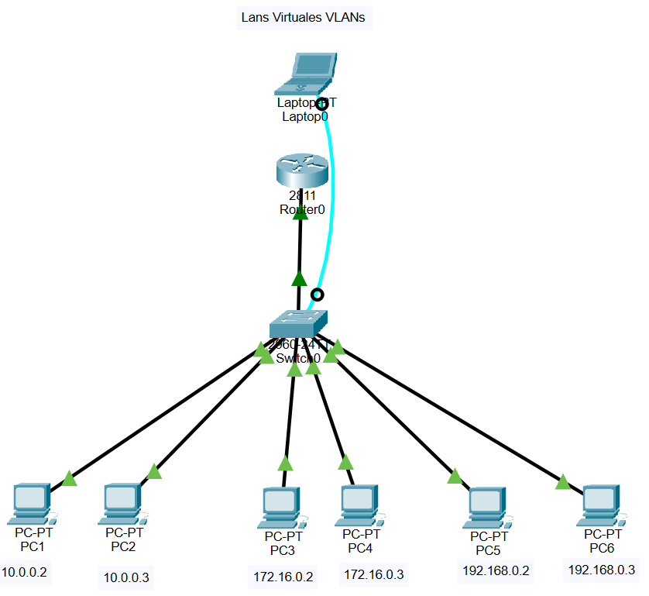

**Fig. 16.** Simulación completa de la red virtual VLAN

18.- Se puede comprobar que las subredes funcionan de forma correcta demostrando que todos los dispositivos están conectados, realizando el siguiente proceso. Se hace click sobre cualquier dispositivo, se abrirá una ventana en la cual se selecciona la pestaña “Desktop”, en la interfaz de opciones se escoge la opción “command prompt”, al ingresar se simulara una ventana de comandos en donde se procederá a escribir “ping” con la dirección ip del dispositivo que se desea comprobar la conexión, luego de realizar este proceso se obtiene la siguiente figura.

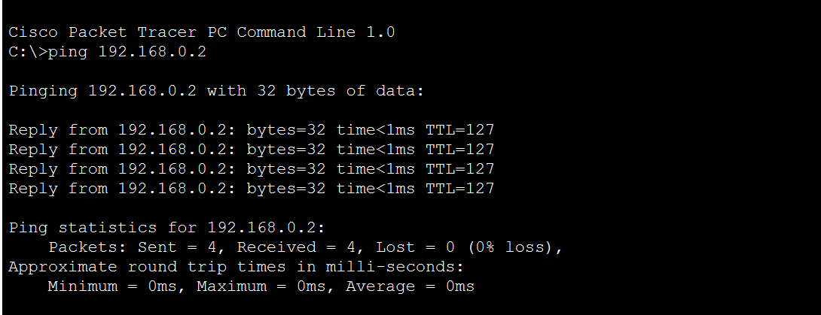

**Fig. 17.** Consola de comprobación de red

19.- Finalmente realizamos el otro proceso de comprobación para verificar la conexión correcta de las subredes, por lo que vamos a usar la opción de intercambiar mensajes entre dispositivos, para ello se presiona la opción simulation, seguidamente presionamos botón “add-simple”, su icono es un sobre, está ubicado en la parte superior izquierda de la interfaz, esto nos permitirá seleccionar dos dispositivos a los que se requiere enviar mensajes, luego de esto se presiona en “auto capture/play” lo que indicará cómo se traslada el mensaje de un dispositivo a otro, obteniendo la siguiente figura.

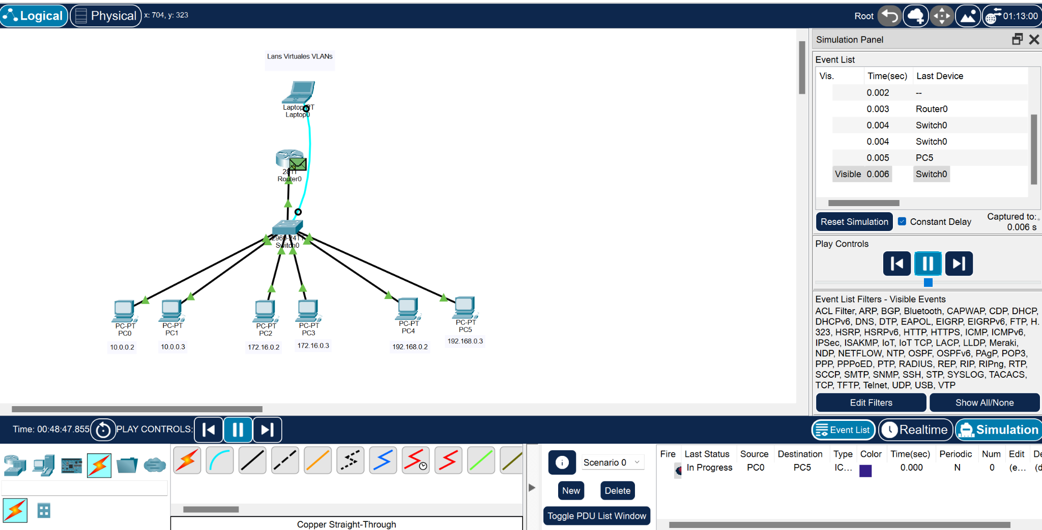

**Fig. 18.** Simulación envío de mensajes

**5 Conclusiones**

Al realizar la práctica se pudo entender que las VLAN son una manera en la que se puede dividir diferentes redes dentro de una misma red física siendo de suma importancia, ya que permite una mayor administración para los diferentes recursos que se necesiten dentro de una organización, ya que cada una se puede configurar con los recursos que se necesitan.

Es importante las VLAN ya que se pudo observar que es posible conectar distintas clases de redes dentro de la misma red física. Por otra parte, para poder realizar la práctica se debe tener en consideración los conceptos vistos anteriormente ya que las configuraciones son básicas y se vuelven a aplicar. Además se pudo evidenciar cómo ventajas de las VLANS que estas mejoran la eficiencia, seguridad, administración y tráfico de la red.

**Referencias**

[1. Qué es un servidor Web, FTP, DNS, SMTP. Tipos de servidores [Internet]. Elite Computer. 2018 [cited 2023 Jan 4]. Available from: https://www.elitecomputer.es/que-es-un-servidor/](https://www.zotero.org/google-docs/?lsXYQS)

[2. Qué es un servidor Web, FTP, DNS, SMTP. Tipos de servidores [Internet]. Elite Computer. 2018 [cited 2023 Jan 4]. Available from: https://www.elitecomputer.es/que-es-un-servidor/](https://www.zotero.org/google-docs/?lsXYQS)

[3. El DHCP y la configuración de redes [Internet]. IONOS Digital Guide. [cited 2023 Jan 4]. Available from: https://www.ionos.es/digitalguide/servidores/configuracion/que-es-el-dhcp-y-como-funciona/](https://www.zotero.org/google-docs/?lsXYQS)